פרויקט גמר במדעי המחשב – תכנון ותכנות מערכות מונחות עצמים – 5 יחידות לימוד בפלטפורמת UWP



שם הפרויקט: Business Tour

שפת תכנות: C#, XAML, SQL

שם היוצר: לירן שלמה דניאל

בית ספר: אורט נעמי שמר גן יבנה

שם המורה: אולג כצלנסון

שנה: 2024

תוכן עניינים:

2. מבוא: 3

2.1 רקע: 3

2.2 מסך ההתחברות: 4

2.3 מבנה המפה: 4

2.4 איך עובד המשחק? 4

2.5 דרכים לניצחון: 5

2.6 דברים נוספים: 5

2.7 הפעלת המשחק: 5

3. מדריך למשתמש 6

3.1 דף הבית: 6

3.2 דף המשתמש: 7

3.2.1 דף ההתחברות: 7

3.2.2 דף האיפוס סיסמה: 8

3.2.3 דף ההרשמה: 8

3.4 אפשרויות שגיאות: 9

3.4.1 ניסון התחברות למשתמש שלא קיים (עמוד ההתחברות): 9

3.4.2 ניסיון הזנת מייל לא תקין (עמוד הרשמה ועמוד איפוס סיסמה): 9

3.4.3 ניסיון הזנת סיסמה לא תקינה (עמוד ההרשמה ועמוד איפוס סיסמה): 9

3.4.4 ניסיון הזנת סיסמה שהיא לא תואמת (עמוד הרשמה ועמוד איפוס סיסמה): 9

3.5 דף השמע: 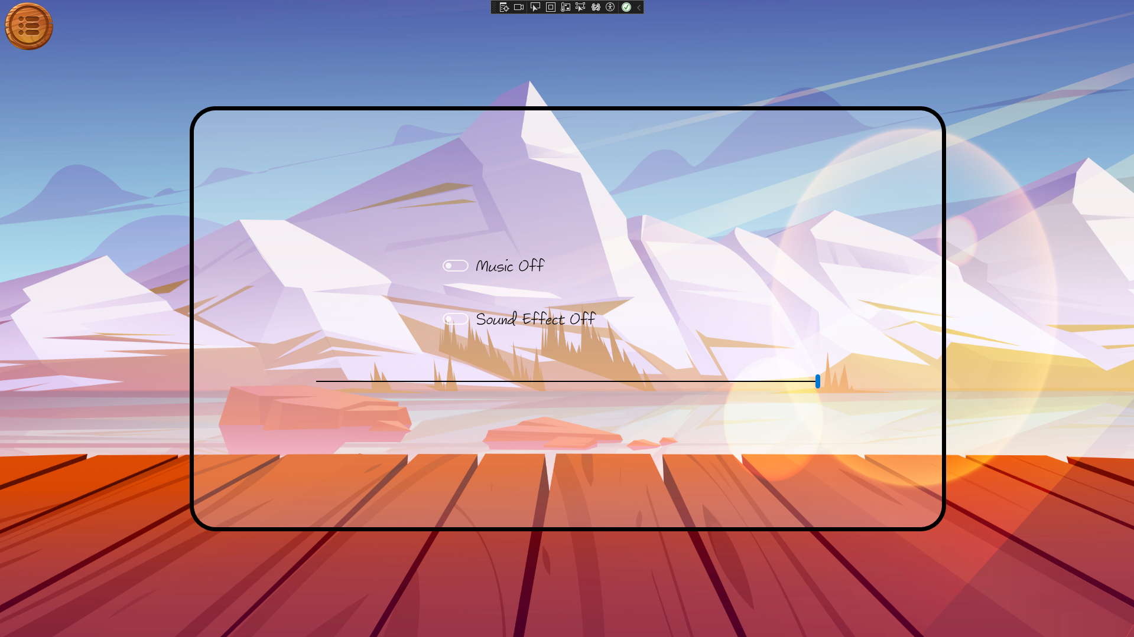 10

3.6 דף ההסבר: 10

3.7 דף המשחק: 11

3.7.1 הסבר על הפרטים במסך המשחק: 11

3.7.2 הגעה למשבצת: 11

3.7.3 משבצת הכלא: 12

4 המדריך למתכנת: 13

# 2. מבוא:

## 2.1 רקע:

הפרויקט שלי נוצר בהשראת המשחק Business Tour. זהו משחק בוא המטרה היא להיות בעל הנכסים בערך הגבוה ביותר. במהלך המשחק השחקנים מסתובבים במפה ורוכשים נכסים, יש כל מיני משבצות במפה מיוחדות אשר יכולות לתת לשחקן יתרון או חיסרון על אנשים אחרים.

## 2.2 מסך ההתחברות:

המשחק הוא עד ארבעה שחקנים אשר ניתן לשחק בו בשרת פרטי שאני אפתח על המחשב שלי שיאפשר לשחקנים לשחק בו מרחוק באמצעות האינטרנט.(לא אפשרי כרגע)

כאשר נכנסים לעמוד של ההתחברות יקפוץ לנו מיד מסך של הרשמה או התחברות במידה ונרשמתם כבר, ועוד אפשרות לאיפוס סיסמה. נוסף לכך ישנה אפשרות גם לשחק כמה שחקנים על מחשב אחד במקום לשחק ברשת.

## 2.3 מבנה המפה:

המפה של המשחק מכילה כמה מקומות מיוחדים. המפה בנויה בצורה שחוזרת על עצמה ככה שנעבור על המקומות מחדש שהיינו בהם כבר.

**משבצת ההתחלה -** כאשר מתחילים את המשחק כולם מתחילים ממקום זה ומתחילים בסכום זהה של כ 2 מיליון דולר, כאשר משלימים סיבוב ועוברים על המשבצת הזו מקבלים בנוסף 300 אלף דולר.

**משבצת הסיכוי -** מי שנוחת במשבצת זו לוקח קלף מסתורין אשר יכול מאוד לעזור לו או שיכול להיות לרעתו.

**משבצת הכלא -** משבצת הכלא זוהי משבצת שניתן להגיע אליה בשתי דרכים:

* הדרך הראשונה היא במידה ויצא לך בקוביות דאבל שלוש פעמים רצוף.
* הדרך השנייה היא במידה ואתה מקבל קלף ממשבצת הסיכוי קלף של "לך לכלא".

**משבצת נמל התעופה -** זוהי משבצת שמי שנוחת עלייה מסוגל לעוף לכל משבצת אשר או פנויה או שהיא בבעלותו בעלות של כ 50 אלף דולר.

**משבצת הסיבוב עולמי -** מי שנוחת במשבצות זו במידה ויש לו נכס מסוים יש לו אפשרות להעלות את עלות הגבייה פי כמה וכמה. ככל שמתממשים בפיצ'ר הזה יותר ויותר ככה עלות הגביה גודלת יותר ויותר.

**משבצות התחנות:** כאשר שחקן קונה את כל התחנות במשחק (מונופולי) הוא מנצח אוטומטי.

## 2.4 איך עובד המשחק?

כאשר מסיימים את תהליך ההתחברות ישנה אפשרות להתחבר לשרת או לפתוח אחד על גבי המחשב שלך, כאשר אתה פותח שרת על המחשב שלך ישנה אפשרות להתחבר אליו מרחוק באמצעות הקוד המוצג על המסך בעת פתיחת השרת. למשחק ישנה אפשרות להחליף את המראה של הדמויות במשחק, הקוביות, המפה, הבתים וכו. המשחק עצמו בנוי מפה אשר ישנם משבצות ובכל משבצת יש נכס שונה, כל נכס נמצא באזור משלו וכאשר משיגים אזור שלם של נכנסים זה נקרא מונופולי, את הכנסים ניתן לקנות בכסף אשר משיגים במהלך המשחק. כל השחקנים במשחק מתחילים ממקום זהה ומתקדמים לפי התוצאה שיוצאת להם בהטלת הקוביות. ישנה אפשרות שהשחקן ישחק יותר מפעם אחת וזוהי כאשר יוצא לשחקן דאבל, דאבל זה כאשר יוצא בהטלה של שני הקוביות מספר זהה וניתן להטיל פעם נוספת. אם יוצא דאבל שלוש פעמים רצוף השחקן ילך למשבצת הכלא ויישאר שם שלושה תורות או שמשלמים ערבות בסך 200 אלף דולר או שיכול לצאת במידה ויש לו קלף יציאה מהכלא.

## 2.5 דרכים לניצחון:

ישנם כמה דרכים לנצח במשחק, הדרך הראשונה היא להשיג שלושה מונופולים בבעלותך. הדרך השנייה היא כאשר נגמר הזמן במשחק (שניתן להגדיר אותו בעת תחילת המשחק) מי שהשווי שלו יותר גבוה מנצח. הדרך השלישית והאחרונה היא להשיג מונופולי תחנות, מה הכוונה? במשחק מפוזרים ארבעה תחנות אשר ניתן לרכישה במידה ושחקן אחד רוכש את כל החופים (משיג מונופולי) הוא מנצח אוטומטי.

## 2.6 דברים נוספים:

**דברים שניתן לרכוש - כאשר מסיימים משחק כל שחקן מקבל כמות כסף מסוימת שבהמשך יהיה ניתן לקנות איתם אביזרים למשחק כגון: דמויות שונות, קוביות, רקע למשחק, מוזיקה וכו.**

**טבלת הישגים - ניתן להיכנס ממסך הראשי לטבלת ההישגים ולראות את ההישגים של השחקנים המובילים.**

**כל המידע על המשתמש כגון דברים שנרכשו והישגים ישמרו בממסדי הנותנים.**

**כסף – בעזרת הכסף ניתן לקנות נכסים וניתן להשתמש בו גם לשימושים נוספים. הכסף של כל שחקן יופיע צמוד לשמו.**

## 2.7 הפעלת המשחק:

ניתן להפעיל את המשחק בשתי דרכים:

* דרך Visual Studio דרך סביבת העבודה עצמה.
* דרך שנייה היא דרך החיפוש במחשב, בתנאי שהתוכנה כבר הורצה פעם אחת לפחות באותו המחשב.

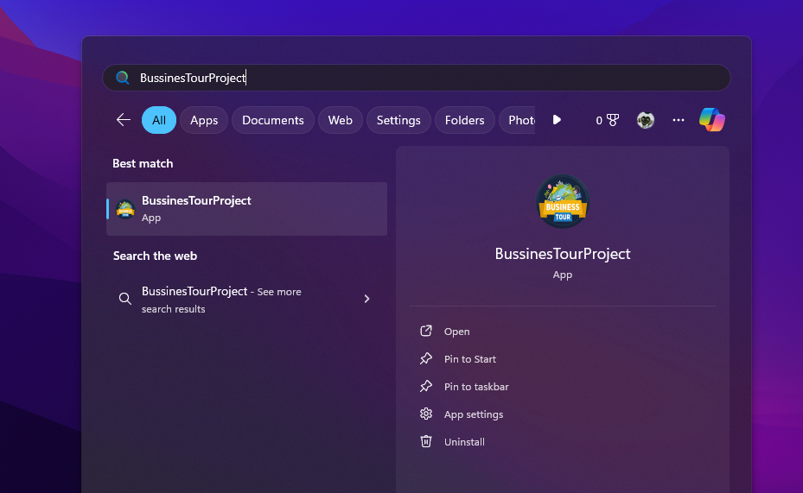

# 3. מדריך למשתמש

## 3.1 דף הבית:



כפתור להתחלת המשחק

כפתור יציאה מהמשחק

כפתור הסבר קצר על המשחק

כפתור שליטה במוזיקה

כפתור התחברות לחשבון

* הדף הראשון שנפתח כאשר מריצים את המשחק.

## 3.2 דף המשתמש:

כאשר עוברים לדף הזה מוצג בפנינו מסך של התחברות ובו כמה אפשרויות:

* להתחבר עם משתמש קיים
* ליצור משתמש חדש
* במידה ושכחת את הסיסמה ישנה אפשרות לאפס אותה בעזרת המייל של השחקן.

### 3.2.1 דף ההתחברות:

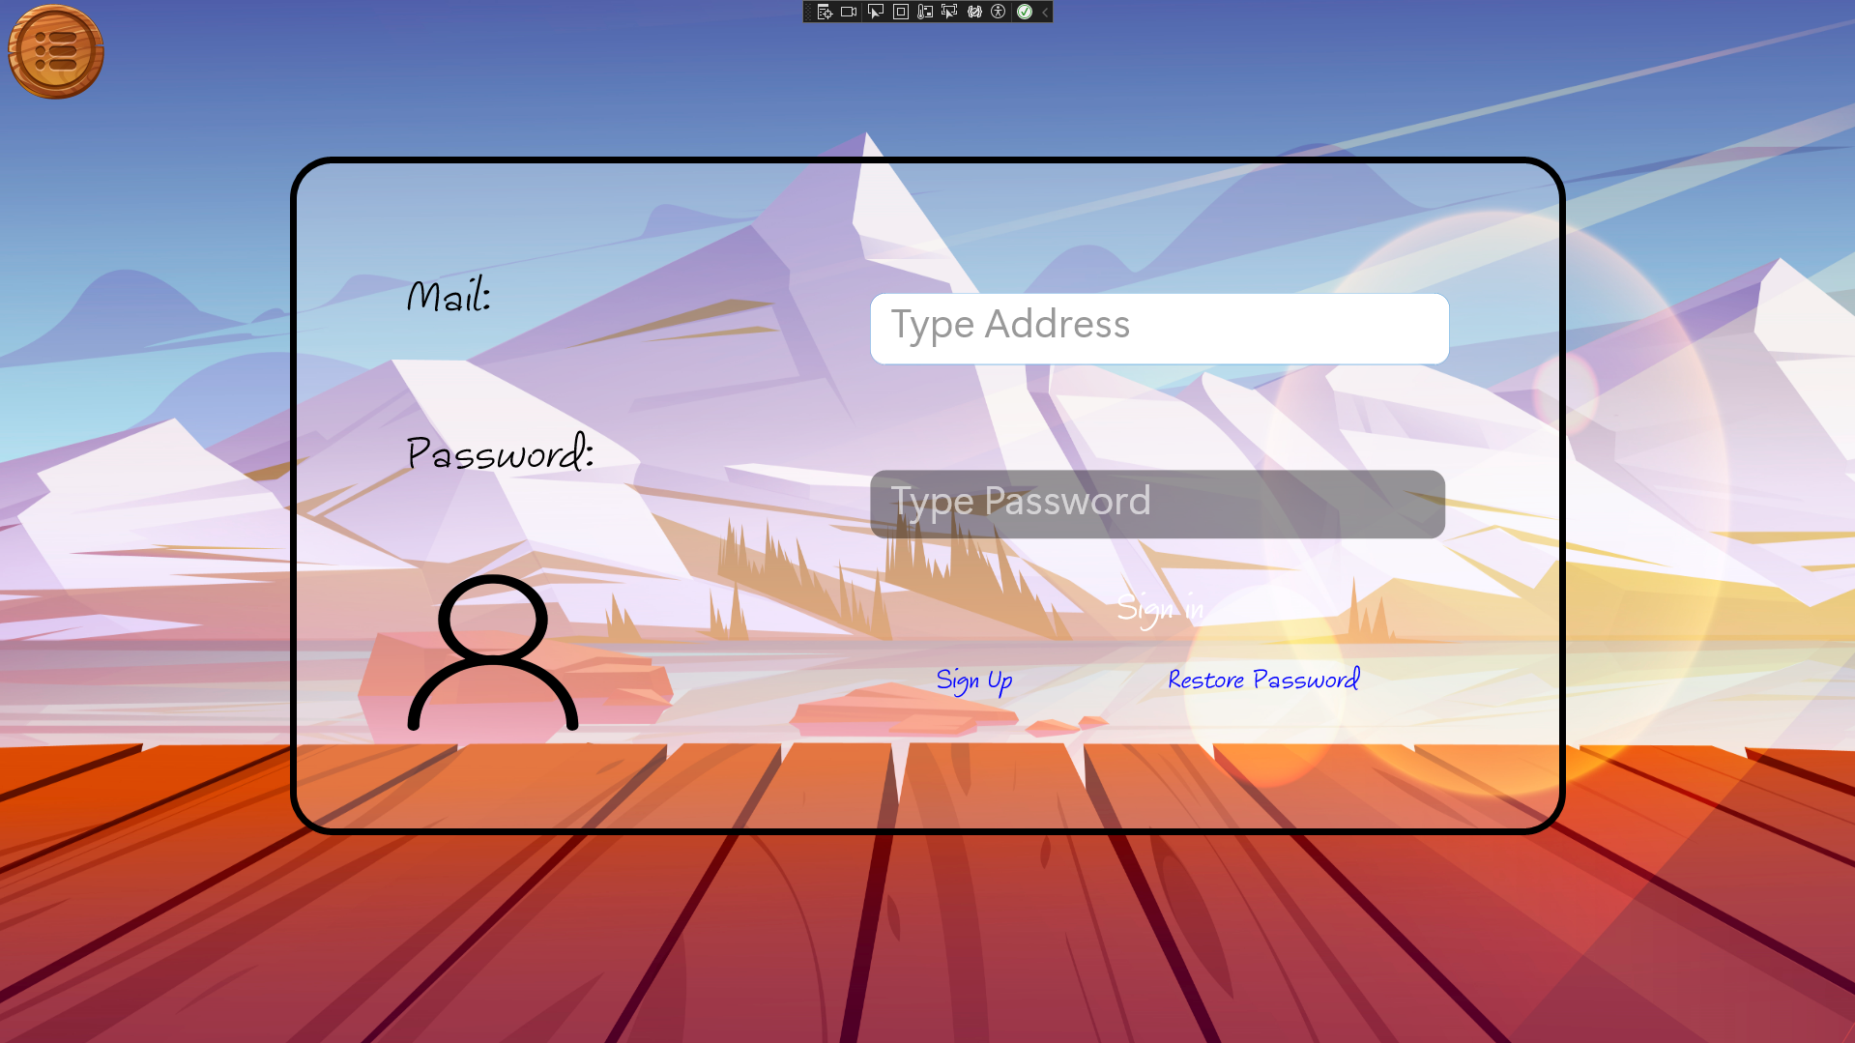

שדה הזנת סיסמה

שדה הזנת מייל

כפתור חזרה למסך ראשי

כפתור מעבר לעמוד הרשמה

כפתור מעבר לעמוד איפוס סיסמה

כפתור חזרה למסך ראשי

### 3.2.2 דף האיפוס סיסמה:

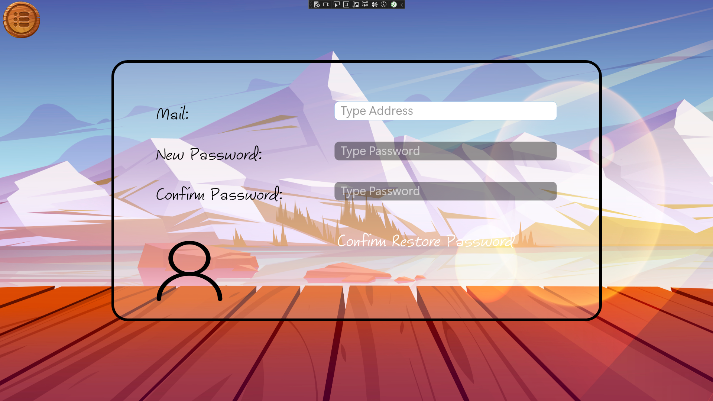

שדה הזנת מייל

שדה הזנת סיסמה

שדה הזנת סיסמה שנית

כפתור איפוס סיסמה

### 3.2.3 דף ההרשמה:

כפתור חזרה לעמוד הבית

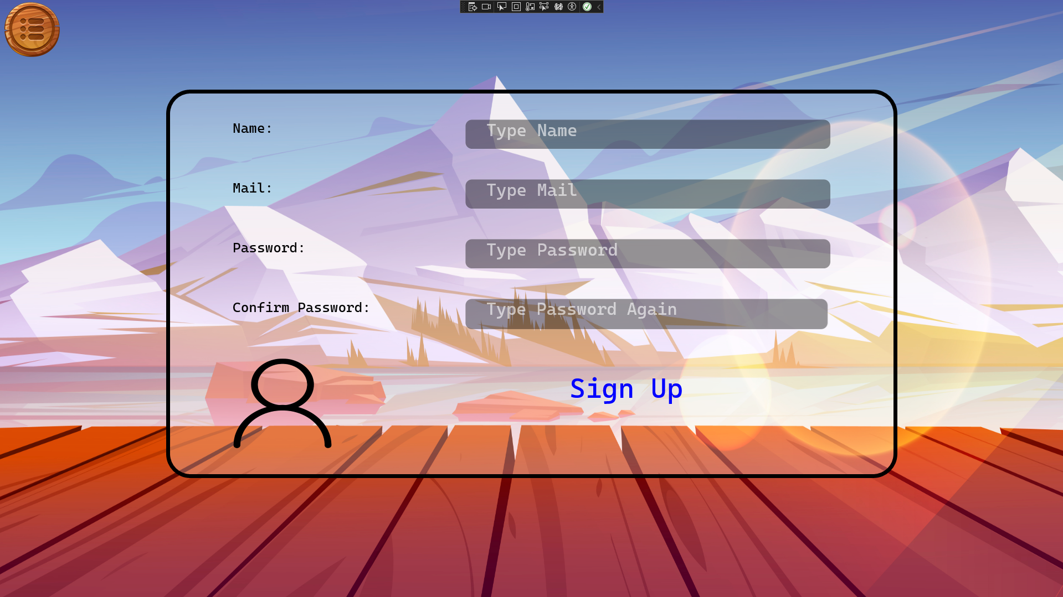

שדה הזנת שם לשחקן

שדה הזנת מייל של השחקן

שדה הזנת סיסמה

שדה הזנת אימות סיסמה

כפתור הירשמות

## 3.4 אפשרויות שגיאות:

### 3.4.1 ניסון התחברות למשתמש שלא קיים (עמוד ההתחברות):

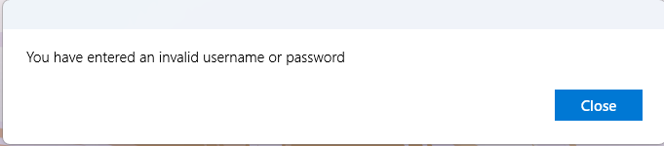

### 3.4.2 ניסיון הזנת מייל לא תקין (עמוד הרשמה ועמוד איפוס סיסמה):

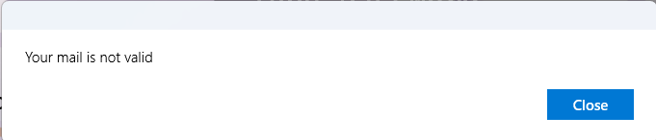

### 3.4.3 ניסיון הזנת סיסמה לא תקינה (עמוד ההרשמה ועמוד איפוס סיסמה):

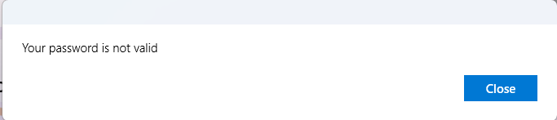

### 3.4.4 ניסיון הזנת סיסמה שהיא לא תואמת (עמוד הרשמה ועמוד איפוס סיסמה):

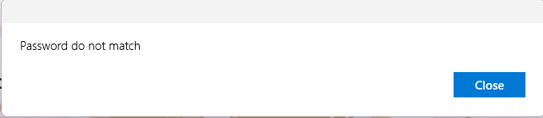

כפתור חזרה לעמוד הבית

מתג להפעלת מוזיקת רקע

מתג להפעלת צלילי המשחק

בר לשליטה של רמת השמע

## 3.6 דף ההסבר:

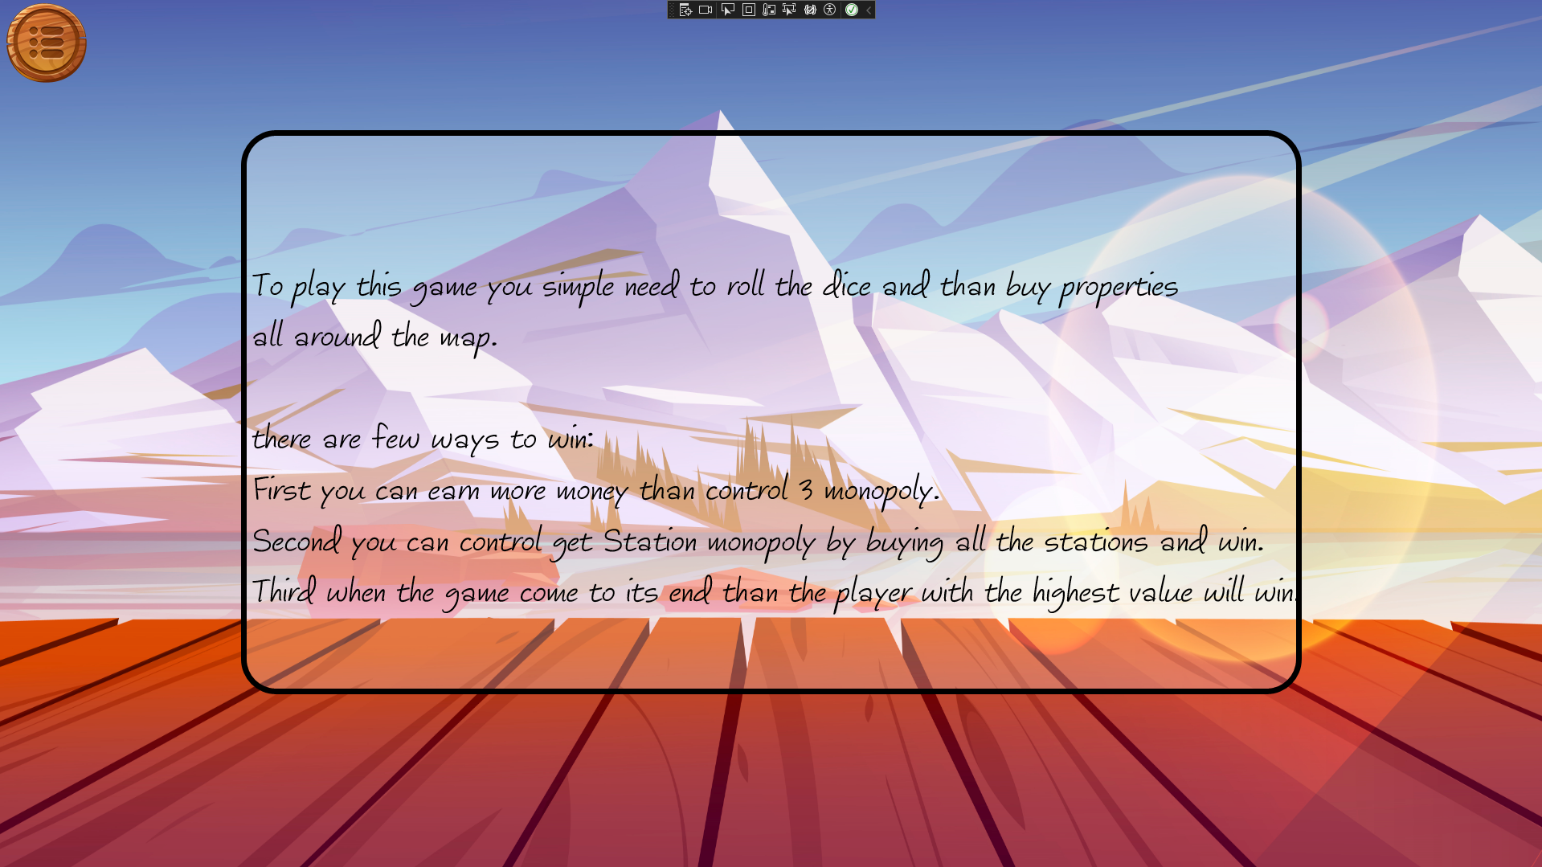

כפתור חזרה למסך הבית

הסבר קצר על המשחק

## 3.7 דף המשחק:

בר אשר מציג את הפרטים של השחקן. שם, כסף, האם הוא משחק כרגע ותמונה של השחקן.

בר אשר מציג את הפרטים של השחקן. שם, כסף, האם הוא משחק כרגע ותמונה של השחקן.

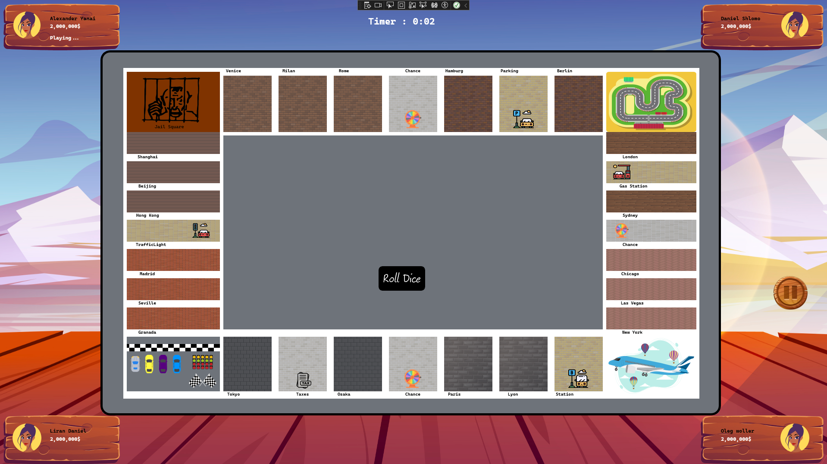

טיימר של המשחק

השחקנים

בר אשר מציג את הפרטים של השחקן. שם, כסף, האם הוא משחק כרגע ותמונה של השחקן.

כפתור חזרה למסך ראשי

כפתור הטלת קובייה

בר אשר מציג את הפרטים של השחקן. שם, כסף, האם הוא משחק כרגע ותמונה של השחקן.

### 3.7.1 הסבר על הפרטים במסך המשחק:

* ניתן לראות בצדדים של העמוד פירוט על כל שחקן. מה השם של כל שחקן, כמה כסף יש לכל שחקן, תמונה של השחקן ולראות במידה והוא משחק מצב אשר מעיד שהוא משחק בזמן נוכחי.
* ניתן לראות שיש באמצע המסך כפתור להטלת קובייה. תוצאת הטלת הקובייה קובעת כמה השחקן יתקדם באותו התור.
* נוסף לכך ניתן לראות בצד שמאל למטה במשבצת ההזנקה את השחקנים, ובשביל שנוכל להבדיל ביניהם יש הפרדה של צבע.
* נוסף לכך ברגע שאתה משלים סיבוב של המפה אתה מקבל 300 אלף דולר.

### 3.7.2 הגעה למשבצת:

* כאשר השחקן נוחת על משבצת רקע מופיע הממשק הבא אשר מאפשר לו לרכוש נכס מסוג בית או מסוג תחנה תלוי איפה הוא נחת.
* לאחר קניית הנכס המחיר ותמונת הנכס יתעדכנו בהתאם לבחירתו של השחקן. לאחר מכן יופיע על גבי המפה מחיר הגביה שחקן אחר יצטרך לשלם במידה וינחת במשבצת הזו.
* לשחקן יש 10 שניות לקנות את הנכס, במידה ולא רכש בזמן הזה הממשק יעלם המשחק ימשיך.

ממשק קניית הבית:

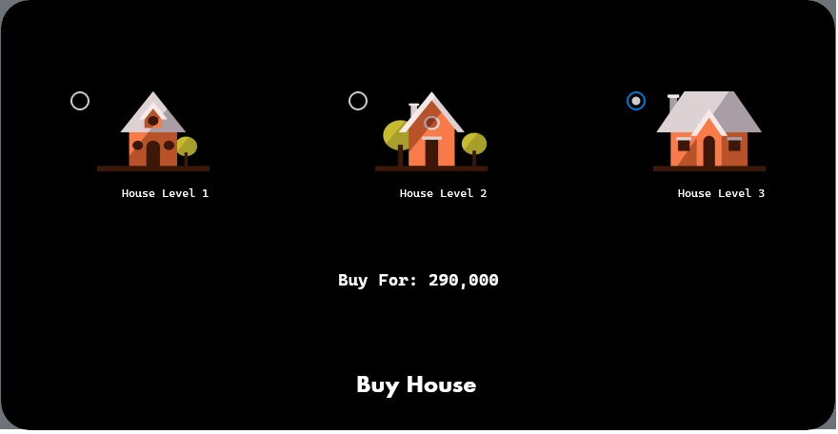

כפתור לקניית הבית

מחיר לאפשרות שנבחרה

אפשרות 1 לקניית בית

אפשרות 3 לקניית בית

אפשרות 2 לקניית בית

ממשק קניית תחנה: 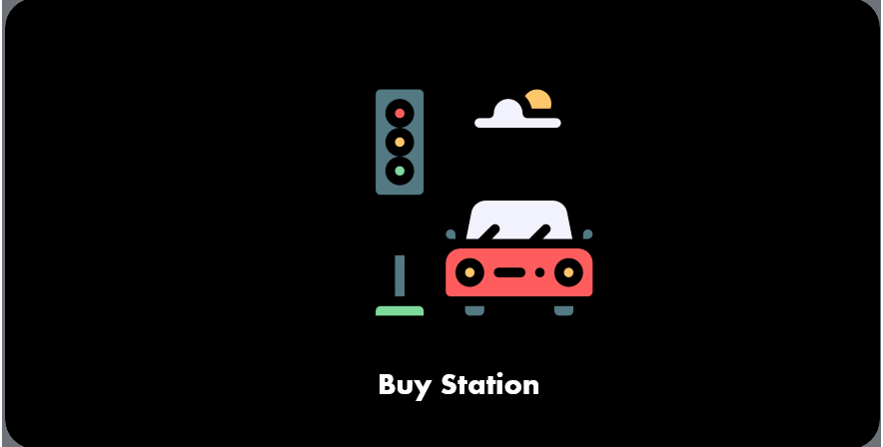

כפתור לקניית התחנה

### 3.7.3 משבצת הכלא:

* במידה ונחתת במשבצת הכלא אתה תהיה תקוע שם לשלושה תורות, אך ניתן לצאת לפני מהכלא בדרכים הבאים:

1. להטיל את הקובייה במידה ויוצא דאבל אתה יוצא בתור הבא.
2. לשלם 200 אלף דולר בשביל לצאת מהכלא.
3. קלף יציאה מהכלא(עדיין אין את האפשרות הזאת).

* בשביל לבחור כל אחת מהן האפשרויות כאשר אתה נמצא בכלא יופיע הממשק הבא:

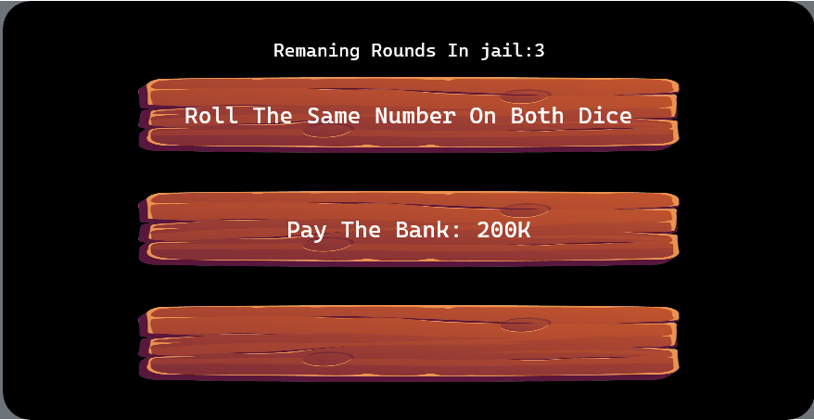

הטל קובייה בשביל לצאת במידה ודאבל

שלם 200 בשביל לצאת

כמה תורות נשארו בשביל לצאת

# 4 המדריך למתכנת:

## 4.1 מחלקות בפרויקט(Business Tour):

### 4.1.1 מחלקתPlayer :

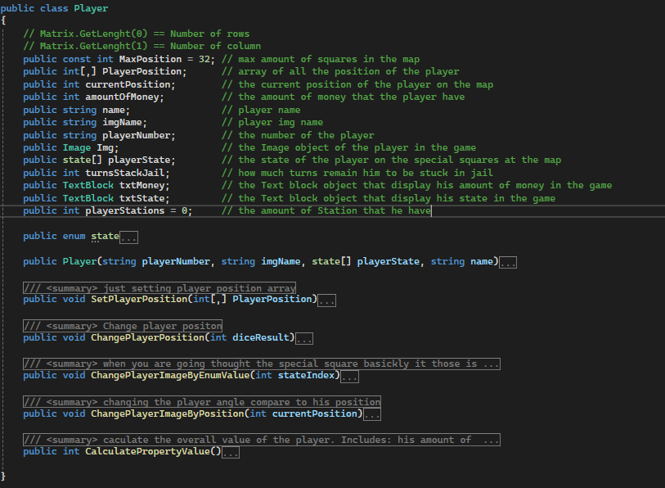

### 4.1.2 מחלקה Music:

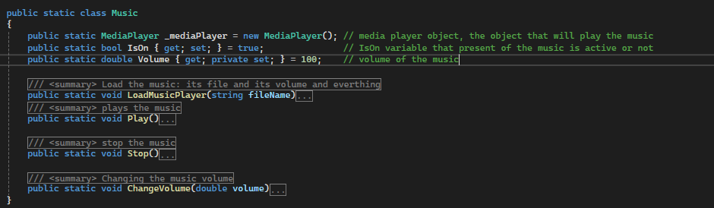

### 4.1.3 מחלקה GameSounds:

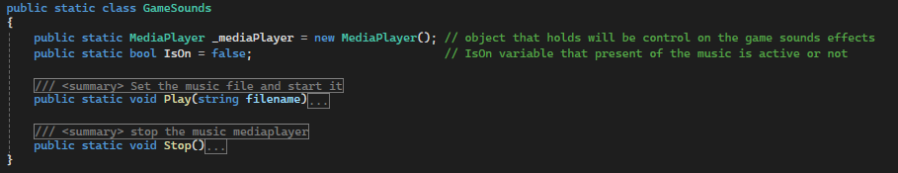

### 4.1.4 מחלקה Property:

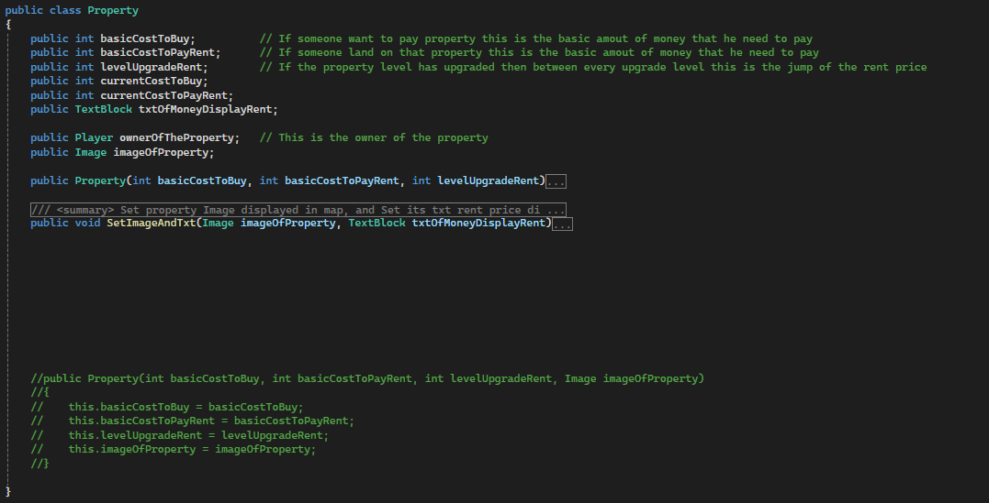

### 4.1.5 מחלקה Station:

### 4.1.7 מחלקה Tax:

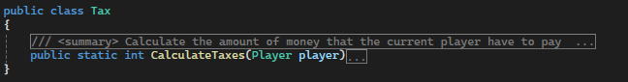

### 4.1.8 מחלקה Jail:

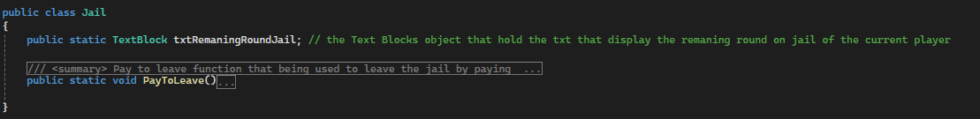

### 4.1.9 מחלקה GameManager:

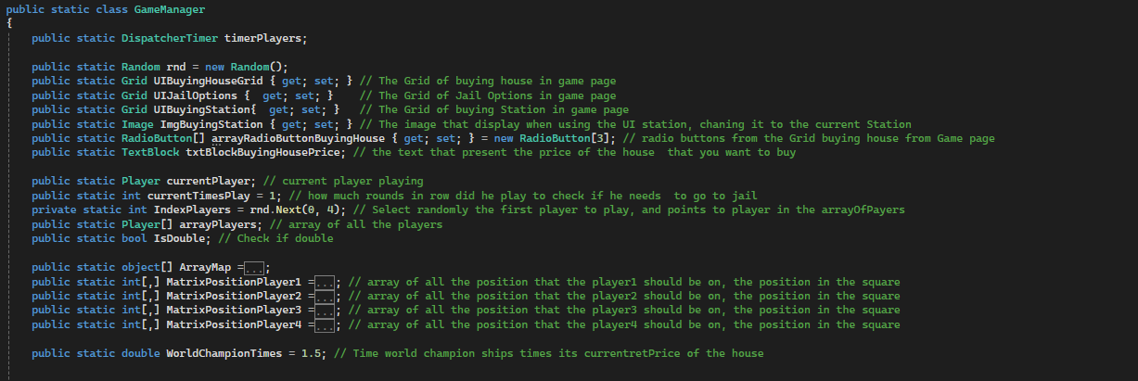 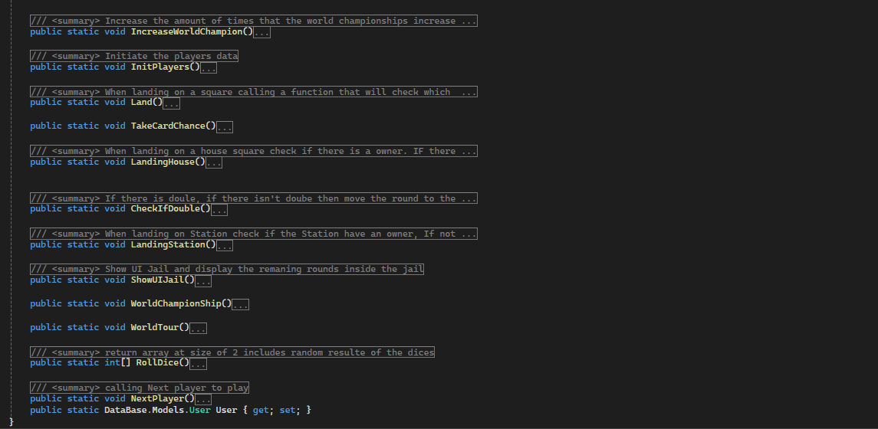

## 4.2 דפי המשחק בפרויקט(Business Tour):

### 4.2.2 דף InfoPage.xaml.cs:

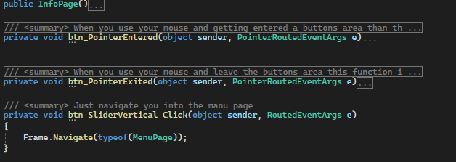

### 4.2.3 דף MenuPage.xaml:

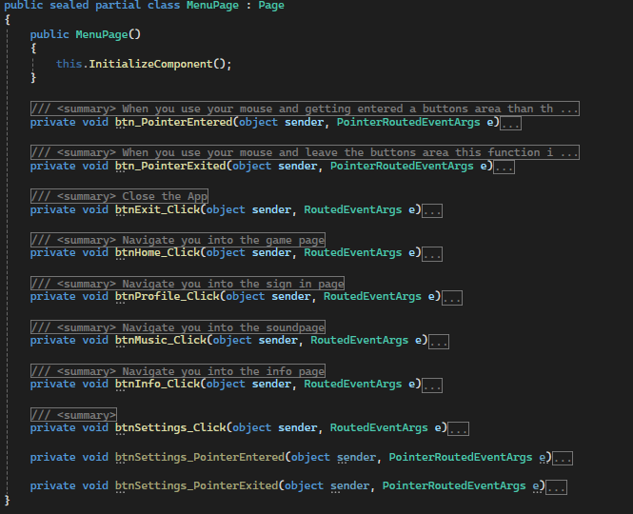

### 4.2.4 דף SoundPage.xaml.cs:

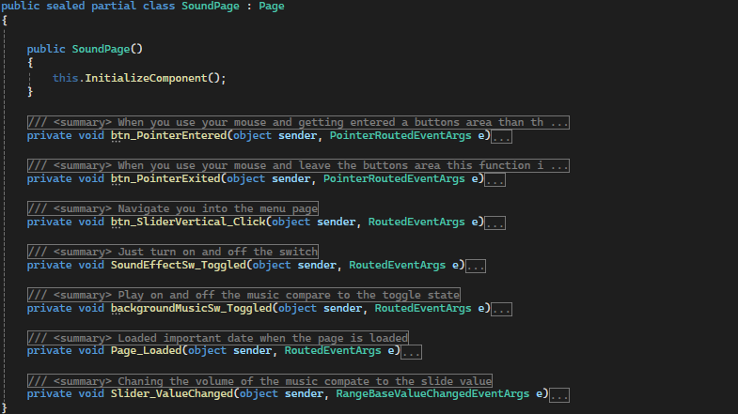

### 4.2.5 דף SignInPage.xaml.cs:

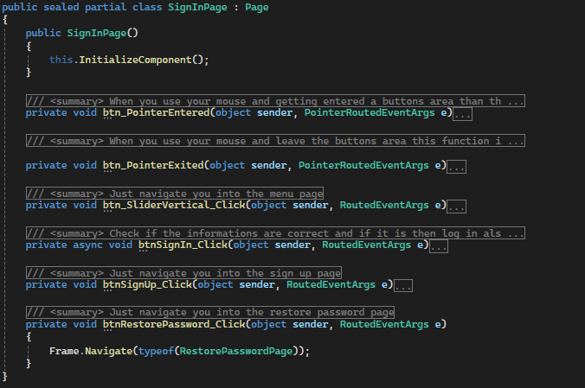

### 4.2.6 דף RestorePasswordPage.xaml.cs:

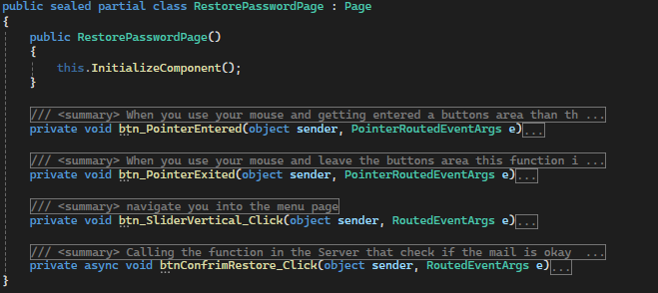

### 4.2.7 דף SignUpPage.xaml.cs:

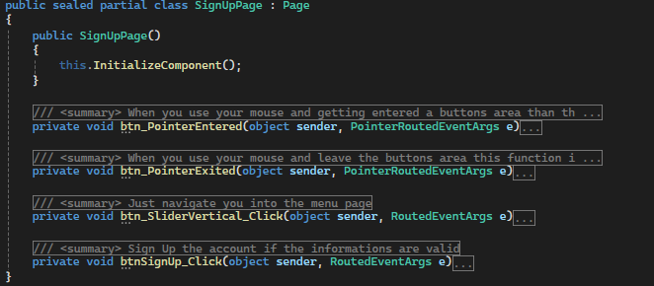

## 4.3 DataBaseProject:

### 4.3.1 דיאגרמת ממסד הנתונים:

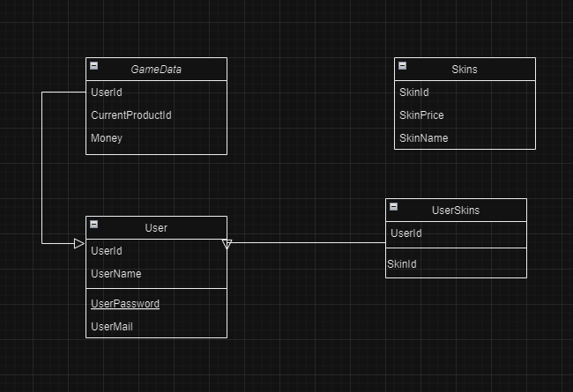

### 4.3.3 מחלקה Server:

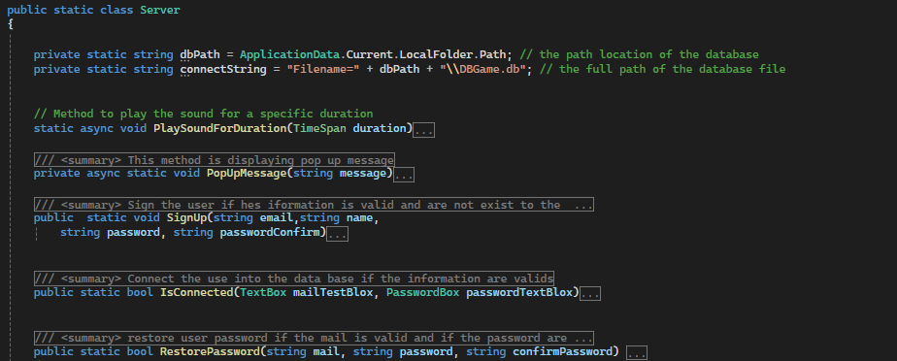

### 4.3.4 מחלקה User:

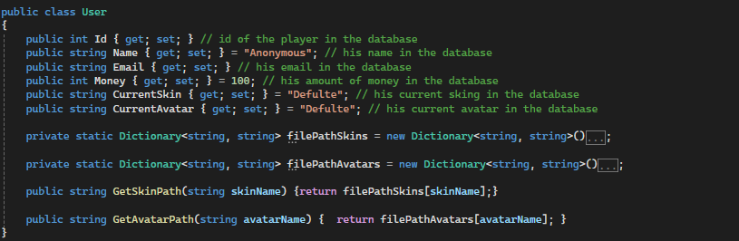

# 5. איכות הפרויקט:

## 5.1 דברים שאני רוצה להוסיף:

* לסיים את המשבצת של הכלא, ואת שאר המשבצות במפה כגון: נמל התעופה, WorldChampionShip, משבצת הסיכוי ואת הקלפים שלה.
* להוסיף עמוד של חנות שבו ניתן לקנות סקינים לשחקן, לקוביות ומוזיקת רקע.
* להוסיף מסך סיום שיציג את כל השחקנים ואת התוצאות שלהם בסוף המשחק.
* להוסיף דף של טבלת ההישגים.
* להוסיף אפשרות לשחק גם נגד המחשב ולא רק כמה שחקנים במחשב אחד.
* להוסיף אפשרות לשחק גם עם חברים מרחוק על שרת פרטי שיפתח על המחשב.

# 6. רפלקציה:

נהניתי מאוד לעבוד על הפרויקט ולמדתי גם הרבה דברים חדשים. היה לי מאוד כיף לעבוד עם סביבת העבודה של .Net Framework UWP אבל הייתי רוצה ללמוד על סביבת עבודה שדומה לUWP ושתתאים גם לתכנות של Low Level , במהלך העבודה שלי על הפרויקט הבנתי כמה אני מעדיף שתהיה לי יותר שליטה על פרטים ושאני מעדיף לתכנת בסוף אחרו כמו C או C++ מאשר לעבוד בC#. נוסף לכך אני שמח שבחרתי במשחק Business Tour כי זה נתן לי מוטיבציה לעבוד ולהשקיע יותר מכיוון שזה אחד מבין המשחקים האהובים עליי.

לסיכום אני יודע שיכלתי למצות את היכולות שלי בצורה הרבה יותר טובה ואני הולך גם לעשות את זאת בין אם זה יחשב כחלק מהבגרות ובין אם לא, כל הדברים שציינתי לפני כן בשיפור אני מתכנן להוסיף לפרויקט בכל מקרה.

נוסף לכך המסקנה שלי מהפרויקט הזה הוא להציב לעצמך מטרות קטנות, הסתכלות ממבט השחקן שזה דבר שיכול לעזור הרבה למתכנת ביצירת המשחק ובעיצובו.

במהלך עבודתי על הפרויקט למדתי להשתמש בכלי ChatGpt אשר עזר לי בכל מיני באגים שהיו לי בפרויקט שלא הצלחתי לקבל עליהם מענה.

# 7. מקורות:

את המשחק עיצבתי בעזרת תמונות מFreepik ובעזרת התוכנה paint והתוכנה paint.net לעיצובו הכללי.

השתמשתי גם באתר Removebg כדי למחוק את הרקעים של התמונות, והשתמשתי גם כן באתר Ezgif.com בשביל ליצור את הגיפים של הקוביות